Сценарий игры по ОБЖ «На лесной поляне»

Ян – Борисова Светлана Владиславовна
Пояснительная записка. Родители хотят, чтобы ребенок в семье рос крепким, веселым, здоровым. Однако почти все дети в те или иные периоды своей жизни, чаще в младенческом, дошкольном или раннем школьном возрасте подвержены различным заболеваниям. Это связано со множеством причин как социальных, экологических, так и медицинских. Дети имеют нарушения костно-мышечного аппарата (нарушение осанки, плоскостопие), нарушение зрения. Есть дети с заболеваниями сердца, почек, желудка, дыхания. Естественно, что для таких детей необходим щадящий режим и целенаправленная работа, связанная с охраной здоровья. Несомненно, основную роль в оздоровлении детей имеет система здравоохранения, однако мы, как педагоги, обязаны помочь ребёнку, правильно организовать необходимый режим дня, (ведь большую часть времени ребёнок проводит в школе). Занимательная игра активизирует внимание детей, снимает психологическое физическое напряжение, облегчает восприятие нового материала. Кроме того, коллективные игры способствуют не только укреплению здоровья, но и сплочению детского коллектива.
Цель игры: формирование у обучающихся навыков безопасного поведения в ситуации туристического похода.
Задачи игры:
- Повышение эмоционального настроения, формирование добрых взаимоотношений между детьми в классе; умение совместно работать в группе, преодолевая препятствия.
- Развитие внимания, сообразительности, находчивости, повышение общей культуры;
- Развитие умения действовать в нестандартных ситуациях.
- Воспитание уважительного отношения к соперникам
- Объединение усилий организаторов игры, воспитателей, руководителей кружков для совместной деятельности по воспитанию и развитию ребенка;
Оборудование: (для конкурсов 2-7 необходимо оборудование для каждой команды участников)
1)Туристическая палатка (лучше детская)
2)Конкурс «Разминка»: Буквы слова СПОРТ.
3)Конкурс «Разведение костра»: картинка костра, разрезана на несколько частей.
4) Конкурс капитанов: светофор (два цвета: зелёный - разрешающий и красный - запрещающий).
5)Эстафета «Дары леса»: корзинка, рисунки грибов, кастрюля.
6) Конкурс «Несчастный случай»: два бинта, листы с заданиями.
7) Полоса препятствий: 5 кочек, скамейка, 4 обруча, беговая дорожка (тренажёр), мат, большой мяч.
Предварительная подготовка: Учащиеся каждого класса получили свиток с приглашением на игру:
Дорогие четвероклассники, приглашаем Вас на увлекательную спортивно- туристическую игру «На лесной поляне», которая состоится 6 октября 2011 года. В ходе игры вы сможете показать свои знания о правилах поведения в природе, узнать об оказании первой медицинской помощи, принять участие в прохождении полосы препятствий, а главное – соревноваться с сильнейшей командой 4 «Б» класса.
Просим Вас:
- подготовить команду из 10 участников (по 5 мальчиков и девочек) (Любознательных, ловких, смелых, весёлых и находчивых).
- Выбрать название команды, её девиз.
- Выбрать капитана команды.
Встречаем команду участников и группу болельщиков
6 октября в 13 час.20 мин. в физкультурном зале школы.
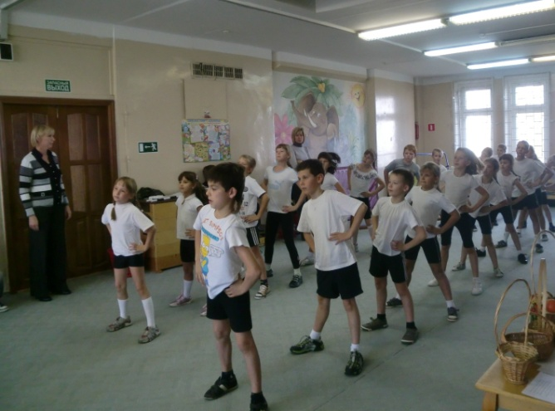
Ученики и преподаватели вторых классов.
Ход игры:
1.Оргмомент. Построение. Представление каждой команды и её капитана. Приветствие команды соперника. Зарядка под музыку (имитируем поход туристов).

2. Разминка. (От каждой команды участвуют по 5 человек). Каждый участник получает по одной букве слова СПОРТ. Необходимо составить новые слова из данных букв (по заданию). Побеждает команда, давшая большее количество правильных ответов.
- Что бывает у овощей и фруктов? (сорт)
- Куда приходят корабли? (порт)
- О какой дорожный знак спотыкается водитель? (стоп)
- Какая часть туловища оголена у спортсменов? (торс)
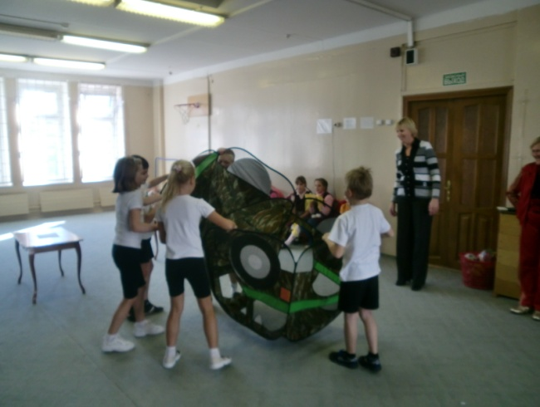
- Что широко открывает певец? (рот)
- Что не выносят из избы? (сор)
- Сколько будет 10*10? (сто)
Оценки жюри
(один балл за каждый верный ответ)
Команде победителей предоставляется право установить палатку в туристическом лагере.
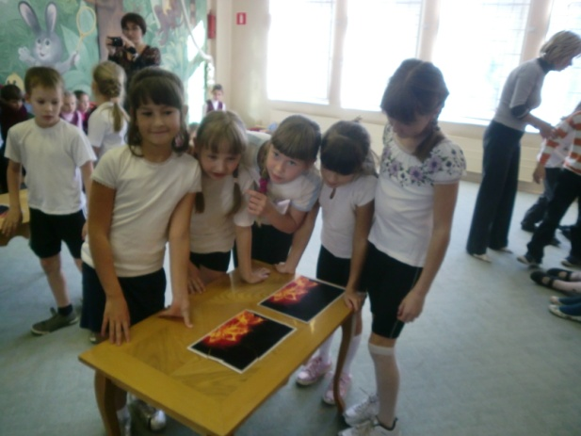
3. Разведение костра. (От каждой команды участвуют по 5 человек). Ребята получают конверт (картинка костра, разрезана на несколько частей). Задание: собрать картинку. Побеждает команда, быстрей выполнившая задание. Оценки жюри (не более 3 баллов)
4. Конкурс капитанов. Выходит представитель МЧС. (Завуч школы по безопасности) Обращается к ребятам: Знаете ли вы что при разведении костров необходимо соблюдать меры предосторожности. Капитаны, выбирают необходимые требования для выбора места для разведения костра: (используют светофор). Побеждает капитан, давший наибольшее количество правильных ответов:
Да - зелёный; нет - красный
- Костёр можно разводить на поляне, защищённой от ветра.
- Костёр можно разводить возле дерева.
- Место для костра необходимо очистить от сухой травы, листвы.
- Для костра нужно использовать живые деревья.
- Место костра необходимо обложить камнями или обкопать.
- Костёр можно оставлять без присмотра.
- Дым от костра должен быть направлен на временное жилище.
Оценки жюри (один балл за каждый верный ответ)
5. Эстафета «Дары леса» (Участвуют все члены команды). Выходит лесник. (Преподаватель экологии) Обращается к ребятам: Лес щедро дарит подарки всем. Это ягоды, грибы, орехи. Знаете ли вы, что нужно быть очень внимательным при сборе лесных даров. Лесник показывает ребятам рисунки грибов (дети вспоминают съедобные и несъедобные).
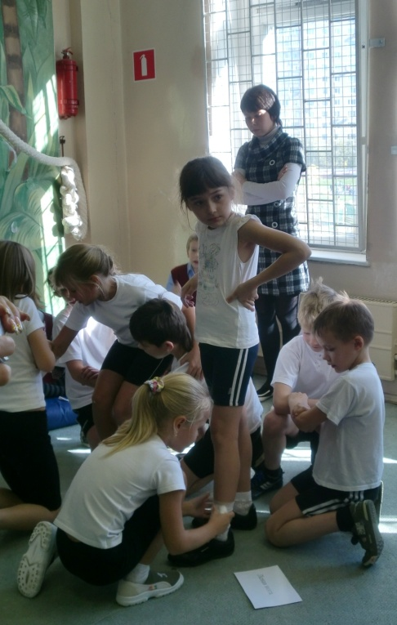
Далее эстафета. По залу разложены картинки грибов (съедобных и несъедобных). Ребёнок, взяв корзинку, бежит, берёт один гриб, возвращается к команде, кладёт гриб в кастрюлю, передаёт корзину следующему участнику. Побеждает команда, набравшая больше съедобных грибов, несъедобные грибы приносят командам штрафные очки.
Оценки жюри (не более 3 баллов)
6. Конкурс «Несчастный случай» (Участвуют по четыре мальчика и девочки от каждой команды). (Конкурс проводит медицинский . работник школы). Обращается к ребятам: в любом походе можно попасть в чрезвычайную ситуацию, например, заболеть или получить травму. Поэтому необходимо не только иметь аптечку, но и уметь оказывать первую медицинскую помощь.
Далее эстафета. Две девочки из команды (санитары) по сигналу бегут до середины зала. Там им вручают записку с указанием травмы (Больна правая рука (левая) Больна правая нога (левая)). В конце зала две девочки (пострадавшие) и четыре мальчика (санитары). Девочки – санитары должны забинтовать пострадавшим место травмы, а мальчики – санитары перенести больных обратно в лагерь.
Оценки жюри (не более 3 баллов)
7. Полоса препятствий. Любой поход – это не только выживание в чрезвычайных условиях, но и общение друзей, песни под гитару, весёлые соревнования.
Далее эстафета (Участвует вся команда). Этапы:
- Пробежать по кочкам
- Проползти по скамейке
- Пробежать через четыре обруча
- Скатиться с горки
- Кувырок
- Прыжки на большом мяче
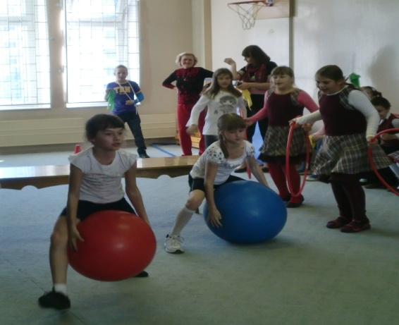
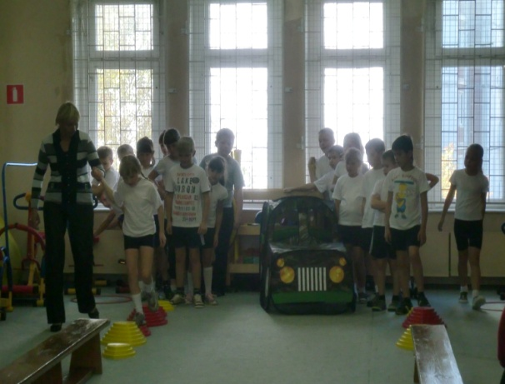

Оценки жюри (не более 3 баллов)
8. Выступление председателя жюри. Подведение итогов игры. Вручение командам правил здорового образа жизни.

Приложение

правила

здорового образа жизни

- Занимайся физкультурой 3-5 раз в неделю, не перенапрягайся.
- Не переедай и не голодай. Питаться надо 4-5 раз в день, употребляя в пищу необходимое для растущего организма количество белков, витаминов и минеральных веществ, ограничивая себя в жирах и сладком.
- Не переутомляйся умственной работой. Старайся получать удовлетворение от учебы. А в свободное время занимайся творчеством.
- Доброжелательно относись к людям. Знай и соблюдай правила общения.
- Вовремя ложись спать. Для школьников норма сна - 8-9 часов

- Ежедневно гуляй на свежем воздухе.

